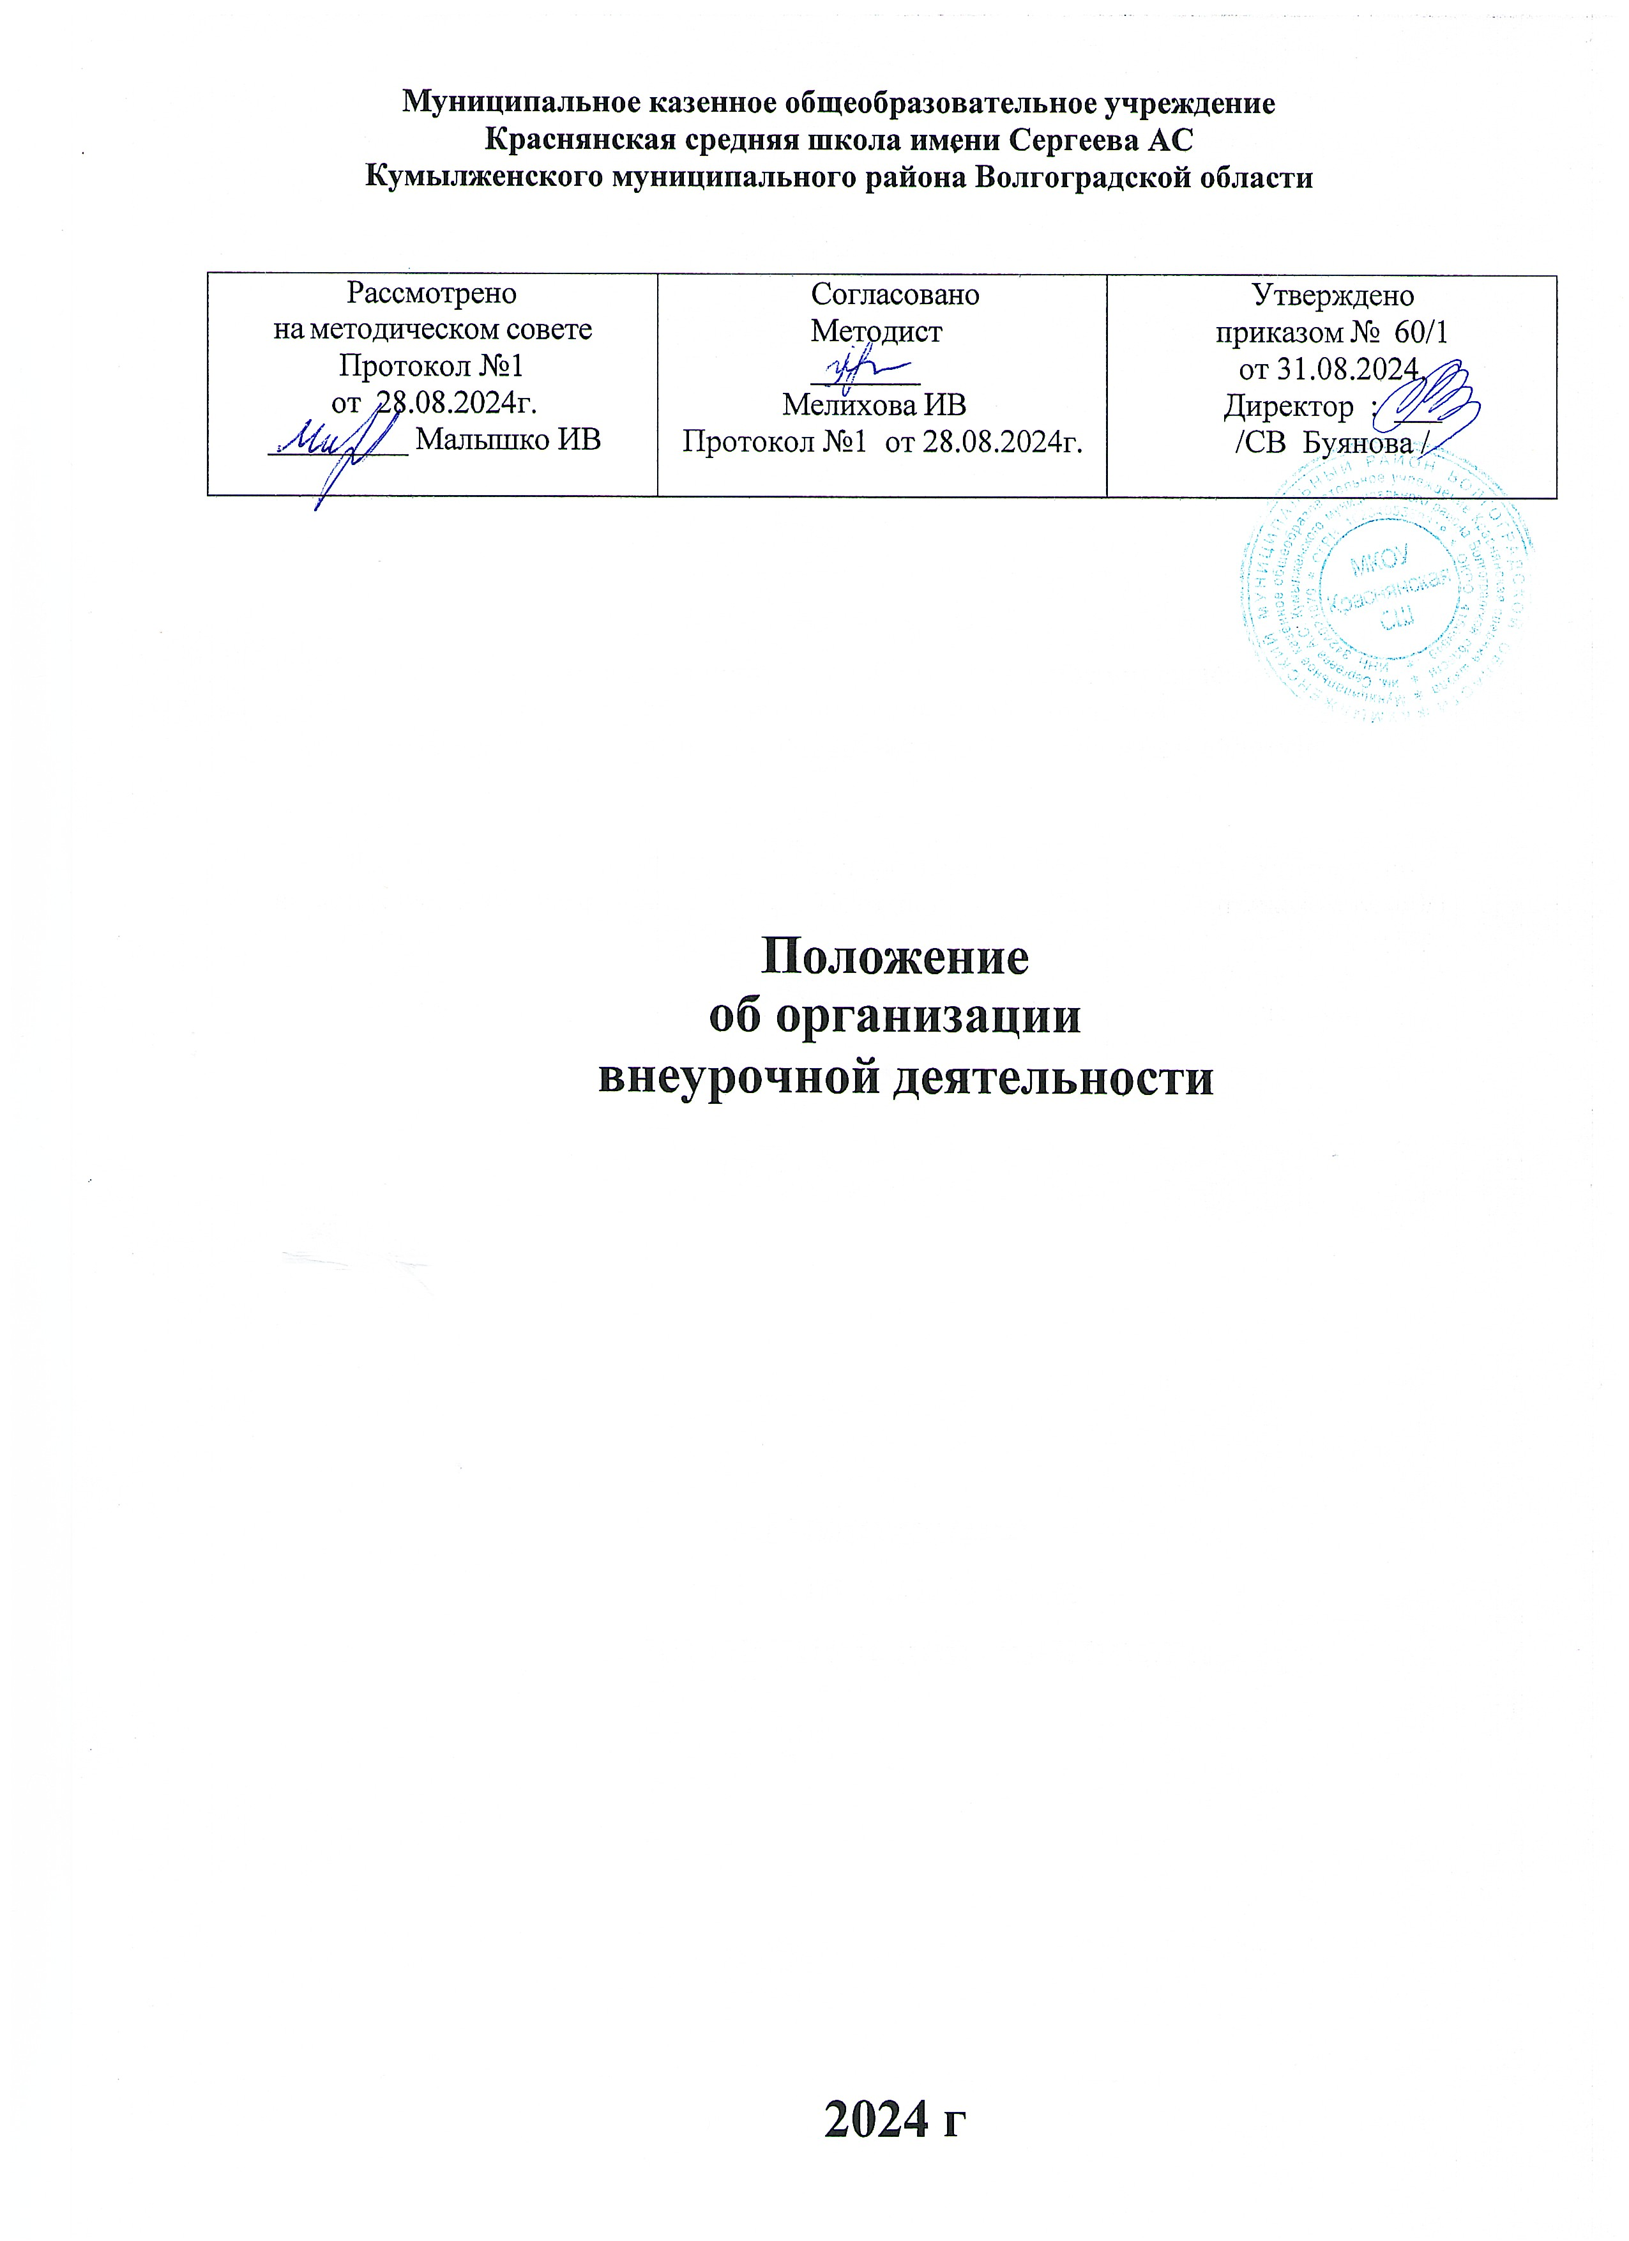

- Общие положения
  - Настоящее Положение разработано в соответствии с:
    - Федеральным законом от 29 декабря 2012 года №273-ФЗ «Об образовании в Российской Федерации»;
    - Федеральными государственными образовательными стандартами начального общего образования и основного общего образования, утвержденными Приказами Министерства просвещения Российской Федерации № 286 и № 287 от 31 мая 2021 года;
    - Федеральным государственным образовательным стандартом среднего общего образования, утвержденным Приказом Министерства образования и науки Российской Федерации №413 от 17 мая 2012 года;
    - Приказом Министерства просвещения Российской Федерации от 9 октября 2024 года № 704 «О внесении изменений в некоторые приказы Министерства просвещения Российской Федерации», касающихся Федеральных образовательных программ начального общего образования, основного общего образования, среднего общего образования»;
    - Письмом Министерства просвещения Российской Федерации от 5 июля 2022 года №ТВ- 1290/03«О направлении методических рекомендаций»;
    - Письмами Министерства просвещения от 17 июня 2022 года № 03-871 «Об организации занятий «Разговоры о важном» и от 15 августа 2022 года №03-1190 «О направлении методических рекомендаций», с учетом СП2.4.3648-20 «Санитарно-эпидемиологические требования к организациям воспитания и обучения, отдыха и оздоровления детей и молодежи», а также в соответствии с Уставом МКОУ Краснянская СШ.
    - Образовательные программы начального общего образования, основного общего образования и среднего общего образования реализуются в общеобразовательной организации через урочную и внеурочную деятельность с соблюдением требований государственных санитарно-эпидемиологических правили нормативов.
  - Внеурочная деятельность является неотъемлемой и обязательной частью образовательной деятельности, направленная на достижение планируемых результатов освоения основных образовательных программ (предметных, метапредметных и личностных), осуществляемая в формах, отличных от урочных.
  - Общеобразовательная организация определяет объем часов, отведенных на внеурочную деятельность в соответствии с содержательной и организационной спецификой реализуемых ООП с учетом времени, отводимого на внеурочную деятельность на каждом уровне общего
образования:
    - На уровне начального общего образования-до1320 часов;
    - На уровне основного общего образования-до1750 часов;
    - На уровне среднего общего образования – до 700 часов.

  - План внеурочной деятельности общеобразовательной организации является обязательной частью организационного раздела основной образовательной программы, а рабочие программы внеурочной деятельности являются обязательной частью содержательного раздела основной образовательной программы.
  - Внеурочную деятельность в соответствии с настоящим Положением о внеурочной деятельности могут осуществлять педагогические работники, соответствующие общим требованиям, предъявляемым к педагогическим работникам квалификационными характеристикам по должности, в том числе заместители директора, педагоги дополнительного образования, учителя-предметники, классные руководители.

Требования к организации внеурочной деятельности
  - Внеурочная деятельность направлена на реализацию индивидуальных потребностей обучающихся путем предоставления выбора широкого спектра занятий, направленных на их развитие.
  - Целью организации внеурочной деятельности в общеобразовательной организации является обеспечение достижения обучающимися планируемых результатов освоения основной образовательной программы за счет расширения информационной, предметной, культурной среды, в которой происходит образовательная деятельность, повышения гибкости ее организации.
  - Участие во внеурочной деятельности должно обеспечить:
    - Удовлетворение индивидуальных запросов обучающихся;
    - Развитие личности, ее способностей, удовлетворение образовательных потребностей и интересов;
    - Формирование функциональной грамотности обучающихся (способности решать учебные задачи и жизненные проблемные ситуации на основе сформированных предметных, метапредметных и универсальных способов деятельности);
    - Формирование социокультурных и духовно-нравственных ценностей обучающихся, основ их гражданственности, российской гражданской идентичности и социально-профессиональных ориентаций;
    - Развитие навыков самостоятельной образовательной, общественной, проектной, учебно-исследовательской, спортивно-оздоровительной и творческой деятельности;
    - Формирование экологической грамотности у обучающихся, навыков здорового и безопасного для человека и окружающей его среды образа жизни;
    - Совершенствование имеющегося и приобретение нового опыта познавательной деятельности, самоопределения обучающихся.

Порядок организации внеурочной деятельности
  - Внеурочная деятельность организуется на базе образовательной организации.
  - Формы реализации внеурочной деятельности образовательная организация определяет самостоятельно.
  - Количество часов зависит от образовательных потребностей участников образовательной деятельности в ходе достижения планируемых результатов освоения основной образовательной программы и возможностями организации, осуществляющей образовательную деятельность по удовлетворению данных потребностей в текущем учебном году, но не более 10 часов в неделю на класс.
  - Обучающиеся, их родители (законные представители) участвуют в выборе направлений и форм внеурочной деятельности.

  - Общеобразовательная организация самостоятельно решением Педагогического совета разрабатывает и утверждает:

Рабочие программы внеурочной деятельности;
    - План внеурочной деятельности;
    - Расписание занятий внеурочной деятельности.

  - Планы внеурочной деятельности начального общего, основного общего, среднего образования осуществляются посредством реализации рабочих программ внеурочной деятельности.
  - План внеурочной деятельности определяет состав и структуру направлений, формы организации, объем внеурочной деятельности с учетом интересов обучающихся и возможностей общеобразовательной организации.
  - Рабочие программы внеурочной деятельности включают в себя титульный лист, пояснительную записку и следующие обязательные разделы:
    - содержание курса внеурочной деятельности;
    - тематическое планирование;
    - планируемые результаты освоения курса внеурочной деятельности;
календарно-тематическое планирование;
  - Требования к оформлению рабочих программ внеурочной деятельности регламентируется локальными актами школы, в том числе Положением о рабочих программах и календарно-тематическом планировании.

Проведение занятий и организация контроля за внеурочной деятельностью
  - Занятия внеурочной деятельностью проводятся в соответствии с расписанием, утверждѐнным директором МКОУ Краснянская СШ
  - Продолжительность занятий неурочной деятельности регламентируется действующими Санитарно-эпидемиологическими правилами и нормами СП2.4.3648-20.
  - Учет занятости обучающихся внеурочной деятельностью осуществляется педагогическим работником в журнале.
  - Содержание записей в журнале должно соответствовать содержанию рабочей программы внеурочной деятельности (разделу «календарно-тематическое планирование») и тематике проводимого занятия.
  - Контроль за заполнением документации, фиксирующей проведение занятий внеурочной деятельности осуществляет заместитель директора по воспитательной работе..
  - Организацией, координацией и контролем занятий внеурочной деятельности обучающихся конкретного класса занимается классный руководитель, который:
    - Доводит до сведения родителей (законных представителей) информацию о реализуемых в образовательной организации программах по внеурочной деятельности;
    - координирует (вносит предложения) по формированию графика проведения занятий внеурочной деятельностью;
    - осуществляет контроль за посещаемостью обучающимися занятий в соответствии с
утвержденным расписанием;
    - осуществляет взаимосвязь между родителями (законными представителями) обучающихся и педагогами по вопросу организации внеурочной деятельности.
  - Общее руководство и контроль за внеурочной деятельностью в образовательной организации осуществляет заместитель директора по воспитательной работе на основе своих должностных обязанностей: оценку содержания и качества программ внеурочной деятельности, разработку, согласование (утверждение) планов внеурочной деятельности и расписания проведения занятий внеурочной деятельности.

Об организации занятий «Разговоры о важном
  - В соответствии с письмом Министерства просвещения Российской Федерации от 17.06.2022 года № 03-871 в рамках внеурочной деятельности обучающихся образовательная организация
  - вводит еженедельные информационно-просветительские занятия патриотической,

нравственной и экологической направленности «Разговоры о важном».
  - «Разговоры о важном» проводятся для обучающихся первым уроком по понедельникам еженедельно.
  - Внеурочные занятия «Разговоры о важном направлены на развитие ценностного отношения обучающихся к своей родине – России, населяющим ее людям, ее уникальной истории, богатой природе и великой культуре. Внеурочные занятия «Разговоры о важном» должны быть направлены на формирование соответствующей внутренней позиции личности обучающегося, необходимой ему для конструктивного и ответственного поведения в обществе.
  - Основной формат внеурочных занятий «Разговоры о важном» - разговор или беседа с обучающимися. Основные темы занятий связаны с важнейшими аспектами жизни человека в современной России: знанием родной истории и пониманием сложностей современного мира, техническим прогрессом и сохранением природы, ориентацией в мировой художественной культуре и повседневной культуре поведения, доброжелательным отношением к окружающим и ответственным отношением к собственным поступкам.
  - Методические материалы для общеобразовательной организации цикла еженедельных занятий, включающие сценарий занятия, методические рекомендации по его проведению, интерактивный визуальный контент, разрабатываются на федеральном уровне для обучающихся 1-2, 3-4, 5-7, 8-9, 10-11 классов и размещены на портале «Единое содержание общего образования» в разделе «Внеурочная деятельность».
  - Для каждой возрастной группы разработан полный пакет материалов, включающий: сценарий занятия, методические рекомендации для учителя, видео ролик. интерактивные задания, презентационные материалы, плакат, а также инструкции и дополнительные материалы к занятию.

Об организации занятий «Россия - мои горизонты»
  - В соответствии с Федеральной образовательной программой основного общего образования, утвержденной приказом Министерства просвещения Российской Федерации от 18 мая 2023 г.
№370, Федеральной образовательной программой среднего общего образования (далее - ФОП СОО), утвержденной приказом Министерства просвещения Российской Федерации от
18 мая 2023 г. №371, методическими рекомендациями по реализации проекта «Билет в будущее» по профессиональной ориентации обучающихся 6-11 классов образовательных организаций Российской Федерации, реализующих образовательные программы основного общего и среднего общего образования. «Россия-мои горизонты» проводятся для обучающихся 6-11 классов по четвергам еженедельно.
  - Внеурочные занятия «Россия – мои горизонты» направлены на формирование готовности обучающихся к профессиональному самоопределению, приобретение и осмысление профориентационно значимого опыта.
  - Основной формат занятий «Россия – мои горизонты» - профориентационное занятие. Основные темы занятий связаны с востребованными профессиями реального сектора экономики, а также с выдающими достижениями России в отраслях промышленности,
цифровых технологиях, инженерном деле, государственном управлении и общественной безопасности, медицине и здравоохранении, агросфере, социальном развитии, туризме, креативных индустриях и других отраслях экономики.
  - Методические материалы цикла еженедельных занятий, включающие сценарий занятия, методические рекомендации по его проведению разрабатываются на федеральном уровне для обучающихся 6-11 классов и размещены на портале «Билет в будущее» в разделе «Внеурочная деятельность».
  - Для каждой возрастной группы разработан полный пакет материалов, включающий: сценарий занятия, методические рекомендации для учителя, видео ролик, интерактивные задания,
  - презентационные материалы, плакат, а также инструкции и дополнительные материалы к занятию.
  - Основным форматом проведения внеурочного занятия является разговор или беседа с обучающимися.
Основные темы занятий «Россия - знакомство с отраслями экономики, в том числе развитии и достижениях страны; знакомство с миром профессий; знакомство с системой высшего и среднего профессионального образования в стране; создание условий для развития универсальных учебных действий (общения, работы в команде и т.п.); создание условий для познания обучающимся самого себя, своих мотивов, устремлений, склонностей как условий для формирования уверенности в себе, способности адекватно оценивать свои силы и возможности.

Система оценки достижения результатов внеурочной деятельности.
  - Оценка достижений результатов внеурочной деятельности происходит на трех уровнях:
    - оценка результата, полученного группой обучающихся в рамках одного направления;
  - индивидуальная оценка результатов внеурочной деятельности каждого обучающегося школы;( участие в конкурсах, акциях, фестивалях, проектах)
    - качественная и количественная оценка эффективности деятельности школы по направлениям внеурочной деятельности, полученная на основании суммирования индивидуальных результатов обучающихся и коллективных результатов групп обучающихся.
  - Основной формой учѐта внеурочных достижений обучающихся индивидуальной оценки результатов является выполнение проекта или творческой работы.

Ответственность
  - Администрация МКОУ Краснянская СШ организует:
    - процесс разработки, рецензирования и утверждения программы внеурочной деятельности;
    - контроль выполнения программ внеурочной деятельности;
    - контроль ведения журналов внеурочной деятельности.
  - Педагогические работники несут ответственность, установленную законодательством и должностными обязанностями, за обеспечение требований ФГОС в части реализации рабочих программ внеурочной деятельности как части ООП НОО,ООО, СОО.
  - Родители (законные представители) обучающихся несут ответственность за посещение занятий внеурочной деятельности обучающимися.
  - Обучающиеся несут ответственность за соблюдение требований Устава МКОУ Краснянская СШ, Правил внутреннего распорядка обучающихся и других локальных актов, регламентирующих организацию образовательных отношений в общеобразовательной организации.

Заключительные положения
  - Настоящее Положение является локальным нормативным актом, принимается на Педагогическом совете и вводится в действие приказом директора школы.
  - После принятия Положения (или изменений и дополнений отдельных пунктов и разделов) в новой редакции предыдущая редакция автоматически утрачивает силу.

